Дискреционное разграничение прав в Linux.
Лабораторная работа 3
Смольняков Данил Евгеньевич
Основы информационной безопасности

Цель работы

Цель
- Получение практических навыков работы в консоли с атрибутами файлов для групп пользователей.
- Изучение механизмов дискреционного разграничения доступа при работе нескольких пользователей в ОС Linux.

Скриншоты и описание действий

1. Создание пользователей и настройка групп
- Действие: В терминале от имени администратора были выполнены следующие команды:
строка "guest:x:1001:guest2" подтверждает, что пользователь guest2 успешно добавлен в группу guest.
- Скриншот: 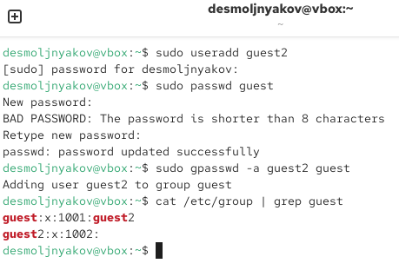
Создание пользователей и настройка групп

2. Вход в систему и определение информации о пользователях
- Действие: Команда groups guest показала, что пользователь guest входит в группу guest. Команда groups guest2 показала, что пользователь guest2 входит в группу guest2.
- Скриншот: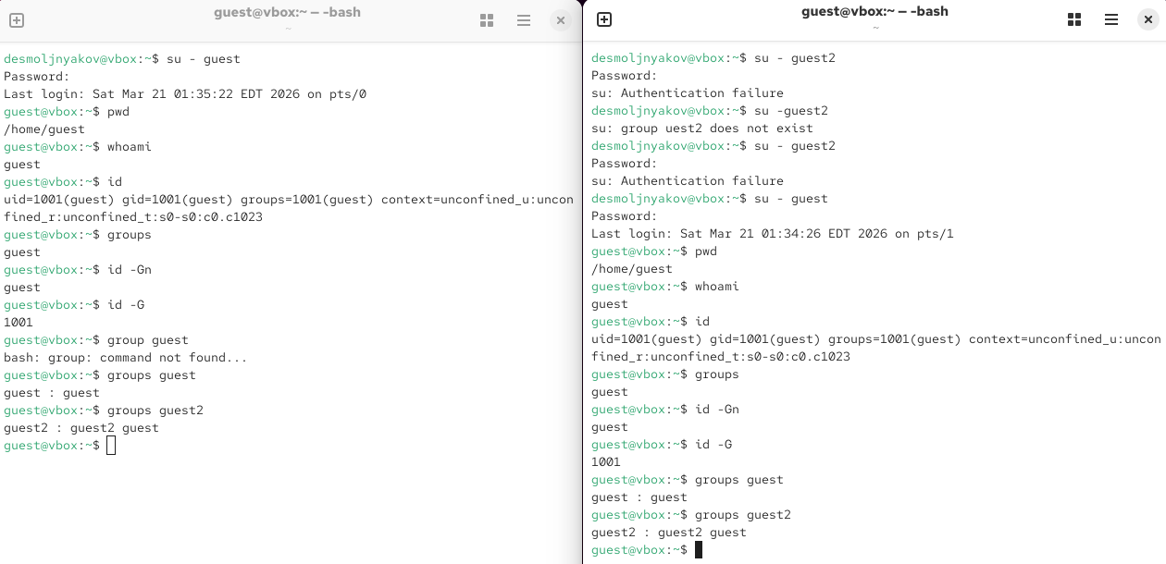
Вход в систему и определение информации о пользователях

3. Просмотр файла /etc/group и регистрация в группе
- Действие: Таким образом при выполнении команд, основной группой guest2 стала группа guest.
- Скриншот: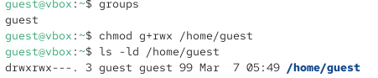
Просмотр файла /etc/group и регистрация в группе

4. Создание директории dir1 и файла file1
- Действие: От имени пользователя guest создана директория dir1 и создан файл file1 с содержимым "test".
- Скриншот: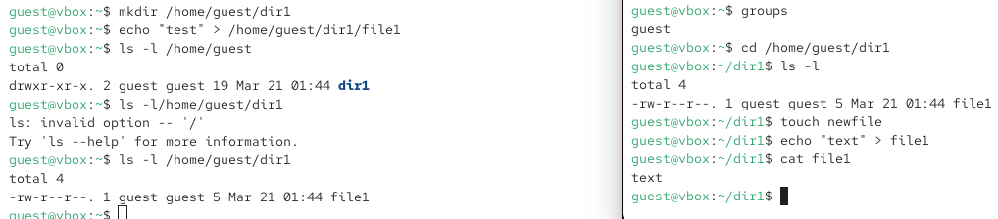
Создание директории dir1 и файла file1

5. Заполнение таблицы 3.1
- Действие: Примеры выполнения команд для разных прав:
В отличие от таблицы 2.1, где рассматривались права для владельца, в таблице 3.1 рассматриваются права для пользователя, входящего в группу владельца.
- Скриншот: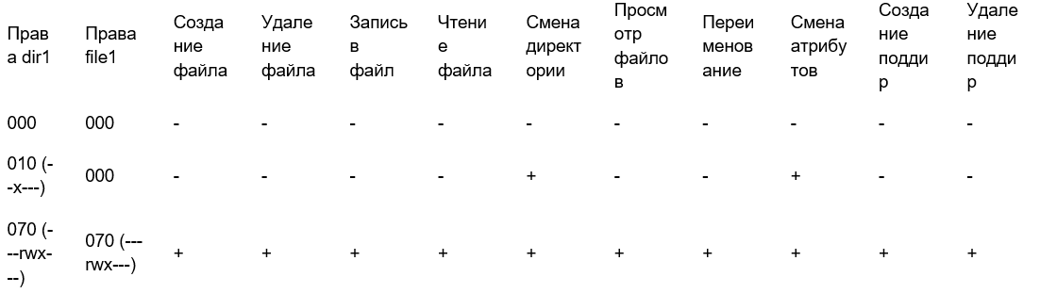
Заполнение таблицы 3.1

6. Заполнение таблицы 3.2
- Действие: Минимальные права для совершения операций от имени пользователей, входящих в группу
- Скриншот: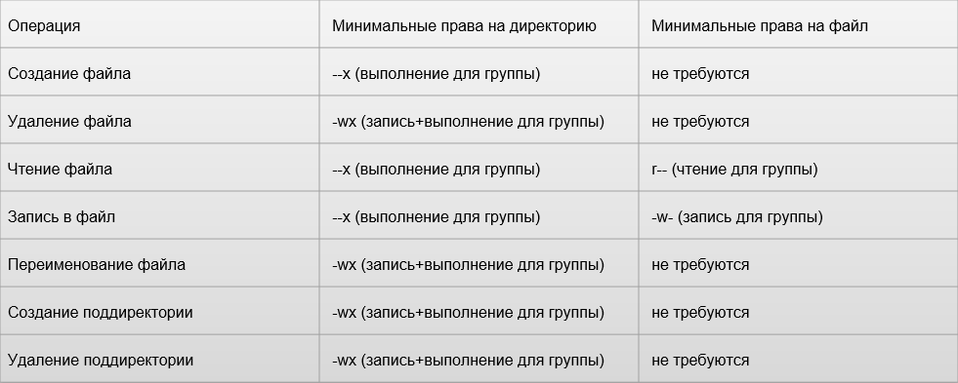
Заполнение таблицы 3.2

Заключение
- В ходе выполнения лабораторной работы № 3 были получены практические навыки работы с атрибутами файлов для групп пользователей в ОС Linux.
- Полученные навыки являются важной основой для понимания принципов безопасности в многопользовательских операционных системах и настройки прав доступа в реальных системах.

